Gebze Technical University
Computer Engineering

CSE 222
2017 Spring

HOMEWORK 3 REPORT

AYDIN ÇALIKOĞLU
141044078

Course Assistant: Nur Banu Albayrak
1. System Requirements
Q1 için
numbers.txt

2. Use Case Diagrams
-
3. Class Diagrams

4. Other Diagrams

5. Problem Solutions Approach
Q1:
indexes and get method toString done:
BUILD SUCCESSFUL (total time: 46 seconds)

iterator toString: Done
BUILD SUCCESSFUL (total time: 2 minutes 23 seconds)

toString method of the linked list done
BUILD SUCCESSFUL (total time: 41 seconds)

indexes and get method toString : (toString1) O(N^2)
iterator toString: (toString2) O(N)
toString method of the linked list (toString) O(N)

my test and performance analysis Show us LinkedList toString better than others
after that indexes and get method toString following it
unless It is obvious, iterator toString is too bad.

İndexes get method O(N^2) olmasına rağmen iterasyon toString den daha hızlı çalıştı

Bu incelemeler sonucu açıkca görülüyor ki
LinkedList toString method u bizim için daha avantajlı

Q2:
reverseToString metodu için;
Bir iterator Node üzerinden recursive fonksiyon kullanarak tüm verileri birleştirdik.
Programa Test aşamasında Girdiğimiz verileri şu şekilde değerlendirdi.
LinkList.addLast("Deneme");
LinkList.addLast("TersCevir");
LinkList.addLast("TURK");
Girdi işlemleri için:
reverseToString Fonksiyonu ile
TURK
TersCevir
Deneme
Çıktılarını aldık.
Q3:
appendAnything method ile aldığımız AbstractCollections sınıfının tüm elemanlarını
iterator yardımıyla gezerek kendi sınıfımıza add metodu ile ekliyoruz. Object Abstact Collection sınıfından türeterek ve aldığımız sınıfı object olarak aldığımızdan bir sorun oluşmuyor.

Q4:

Refaransları Silinen nodeları
garbageHead adlı bir Node header da addGarbage and removeGarbage adlı functions ile sakladık
Single Linked List 'in add and remove fonksiyonlarında bazı güncellemeler yaparak
add fonksiyonlarında eger varsa yeni node oluşturmak yerinde elimizde bulunan GarbageNodeları kullandık.
Remove fonksiyonlarında ise silinen Node ' ları GarbageNode için ekledik

Sonuç olarak, Garbage collector için sürekli çöp yaratılmasını engelledik, ayrıca sürekli yeni node oluşturmak yerine elimizdekileri kullanarak daha hızlı bir kullanım elde ettik.
Deavantaj olarak, Memoryde gereksiz yer kapladık.

6. Test Cases for main
Q1:
MyStringBuilder myBuilder=new MyStringBuilder();

readFile(myBuilder,"numbers.txt");

/**
* Test indexes and get method toString
*/
fileWrite(myBuilder.toString(),"Result1.txt");
System.out.println("indexes and get method toString done: ");

/**
* Test iterator toString
*/
fileWrite(myBuilder.toString2(),"Result2.txt");
System.out.println("iterator toString: Done ");
/**
* Test toString method of the linked list
*/
fileWrite(myBuilder.toString(),"Result3.txt");
System.out.println("toString method of the linked list done ");

Q2:

/**
* Test Of ReverseToString Method
*/
SingleLinkedList<String> LinkList = new SingleLinkedList<String>();
LinkList.addLast("Deneme");
LinkList.addLast("TersCevir");
LinkList.addLast("TURK");

String reverse=LinkList.reverseToString();
System.out.println(reverse);
Output is:
TURK
TersCevir
Deneme

Q4:
SingleLinkedList<Object> SLL = new SingleLinkedList<Object>();
for (int i = 0; i < 100; i++) {
SLL.addLast(i);
}
System.out.println("100 Intagers Added. \nDeleted Strings are :\n"+SLL.deletedToString());

for (int i = 0; i < 50; i++) {
SLL.removeFirst();
}
System.out.println("50 Integers Cleaned. \nDeleted Strings are :\n"+SLL.deletedToString());

for (int i = 0; i < 100; i++) {
SLL.addLast(i);
}
System.out.println("100 Integers added. \nDeleted Strings are :\n"+SLL.deletedToString());

7. Running and Results

Q1
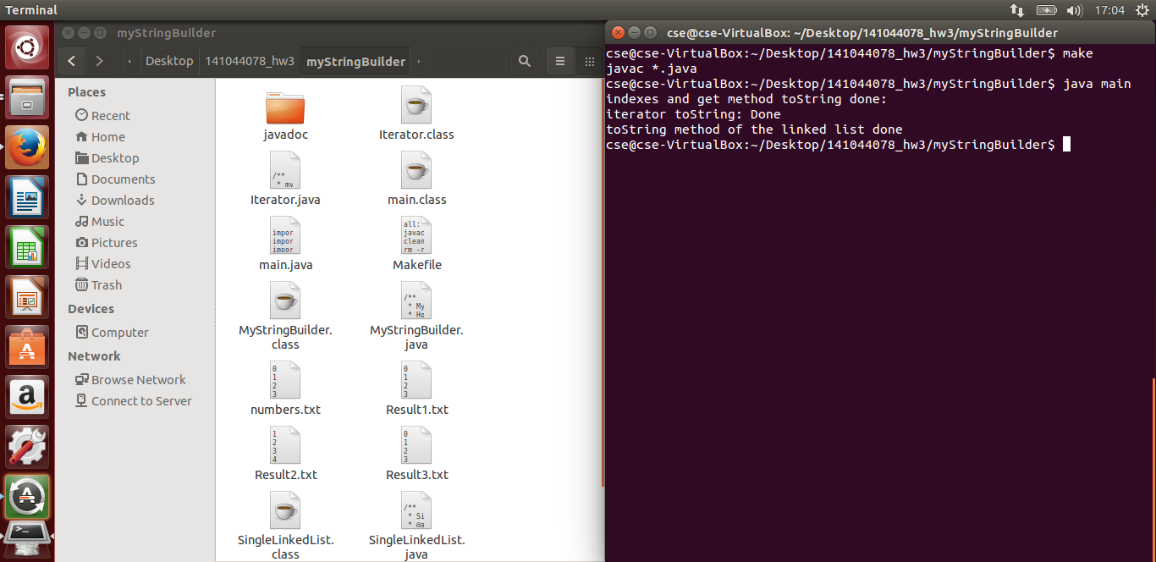
Q2
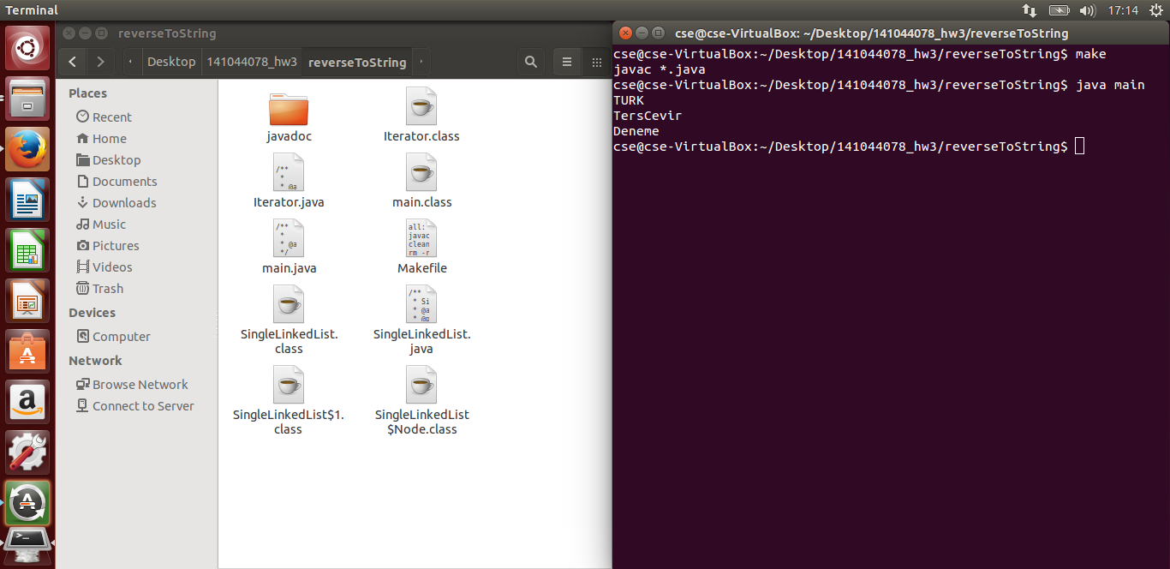

Q3
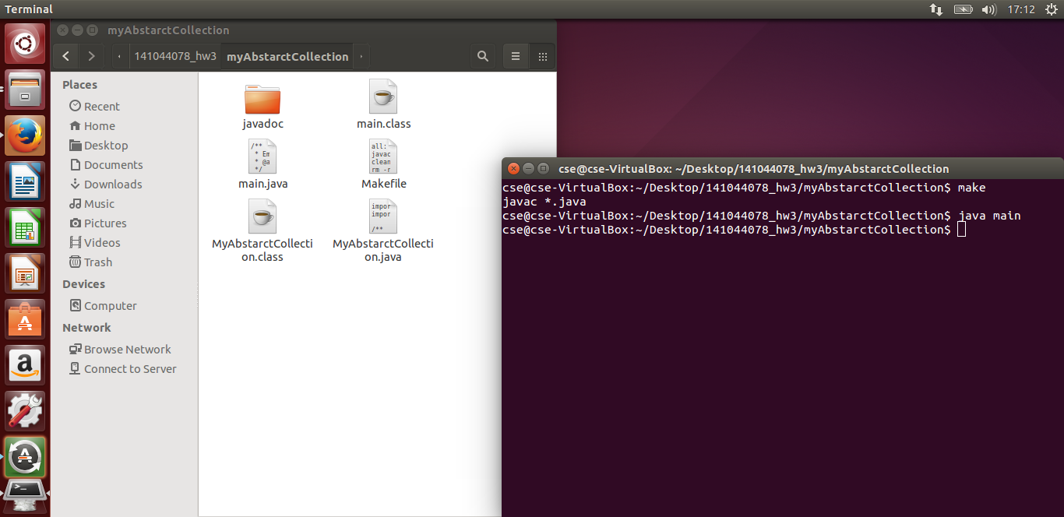
Q4
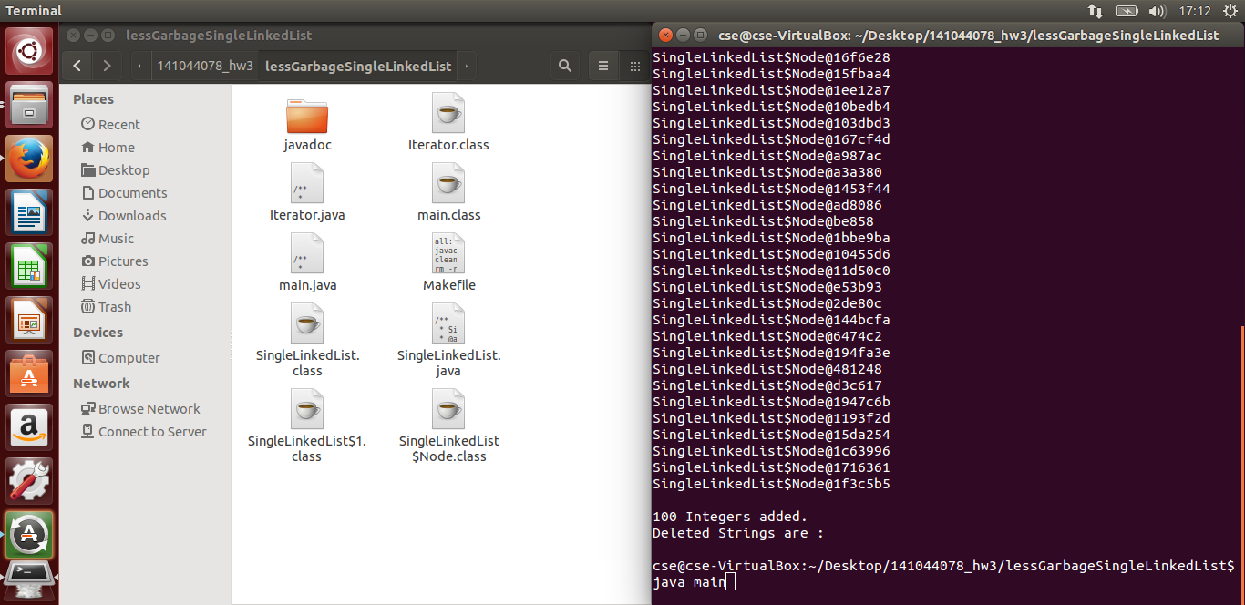
Bu aşamada deletedToString() fonksiyon çıktıları sonucu 50 adet boş node görüntülüyoruz.

